
ข้อมูล ณ วันที่ 1 เมษายน 2568
รายงานการปฏิบัติราชการประจำเดือน มีนาคม 2568

รายงานการปฏิบัติราชการประจำเดือนมีนาคม
ประจำปีงบประมาณ พ.ศ. 2568
สถานีตำรวจภูธรสามควายเผือก
งานอำนวยการ
ผลการดำเนินกิจกรรมจิตอาสาประจำเดือน มีนาคม 2568
รายงานผลการปฏิบัติงานจิตอาสา
ประเภทกิจกรรม : จิตอาสาบำเพ็ญสาธารณะประโยชน์ และปรับภูมิทัศน์
วันเดือนปี เวลา : 24 มี.ค.68 เวลา 14.00 น.
สถานที่ : สถานีตำรวจ ต.สามควายเผือก อ.เมือง จ.นครปฐม
พ.ต.อ.สุธี วรรณสูตร ผกก.สภ.สามควายเผือก พ.ต.ท.ประกิต ไทรอง สว.อก.สภ.สามควายเผือก
พร้อมด้วย เจ้าหน้าที่จิตอาสา ดำเนินการทำจิตอาสาบำเพ็ญสาธารณประโยชน์

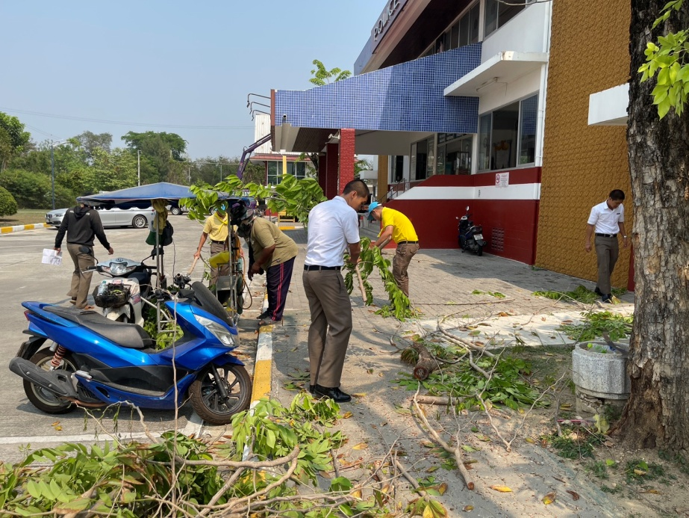

ผลการดำเนินกิจกรรมจิตอาสาประจำเดือน มีนาคม 2568
รายงานผลการปฏิบัติงานจิตอาสา
ประเภทกิจกรรม : จิตอาสาอำนวยความสะดวกการจราจร
วันเดือนปี เวลา : 29 มี.ค.68 เวลา 10.00 น.
สถานที่ : เส้นทางถนนเพชรเกษม ต.ธรรมศาลา อ.เมือง จ.นครปฐม
พ.ต.อ.สุธี วรรณสูตร ผกก.สภ.สามควายเผือก พ.ต.ท.สมพร ศักโกระ สวป.สภ.สามควายเผือก
มอบหมายให้ เจ้าหน้าที่จิตอาสาจราจร อำนวยความสะดวกการจราจร แก่ประชาชน
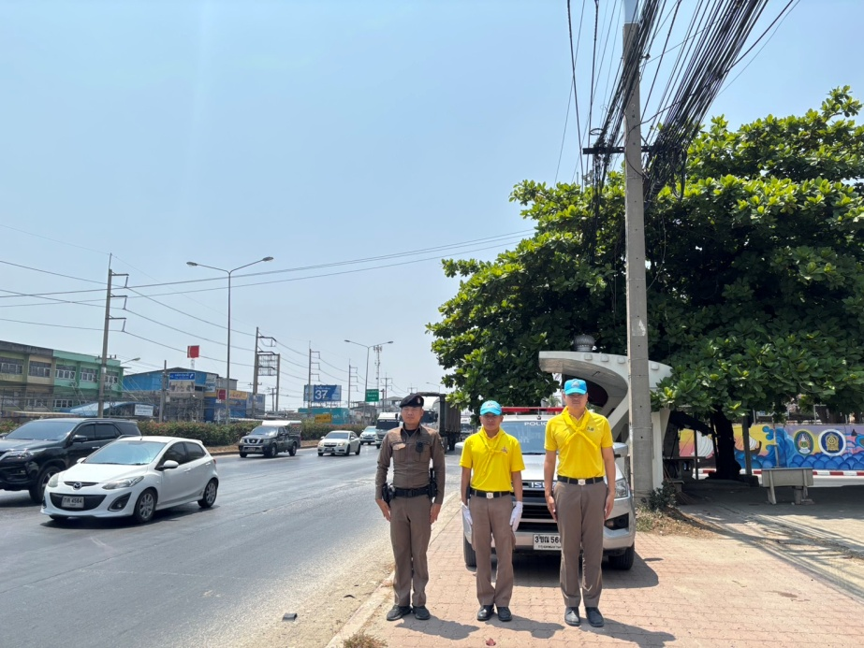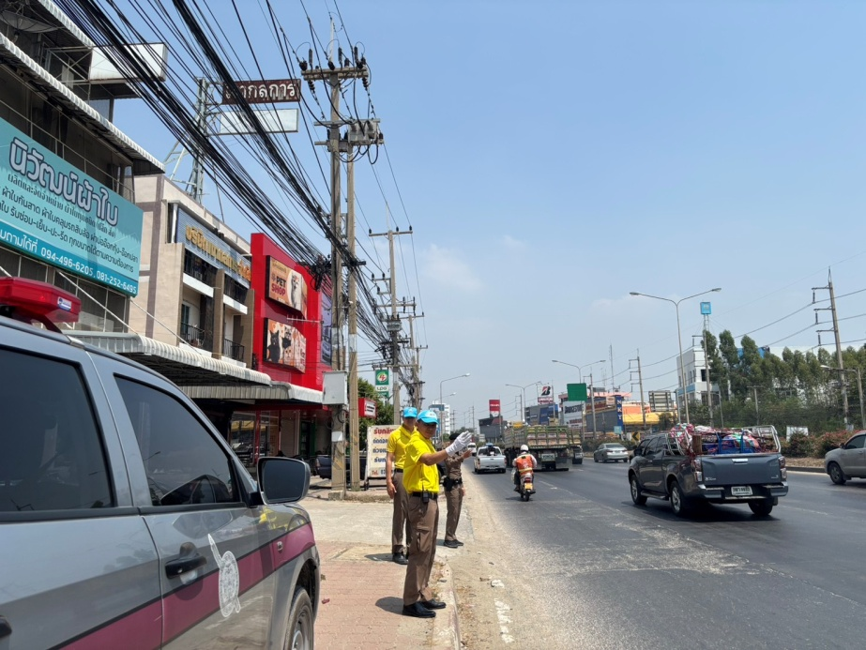

ผลการดำเนินกิจกรรมจิตอาสาประจำเดือน มีนาคม 2568
รายงานผลการปฏิบัติงานจิตอาสา
ประเภทกิจกรรม : จิตอาสาอำนวยความสะดวกการจราจร
วันเดือนปี เวลา : 29 มี.ค.68 เวลา 15.00 น.
สถานที่ : เส้นทางถนนเพชรเกษม ต.ธรรมศาลา อ.เมือง จ.นครปฐม
พ.ต.อ.สุธี วรรณสูตร ผกก.สภ.สามควายเผือก พ.ต.ท.สมพร ศักโกระ สวป.สภ.สามควายเผือก
มอบหมายให้ เจ้าหน้าที่จิตอาสาจราจร อำนวยความสะดวกการจราจร แก่ประชาชน
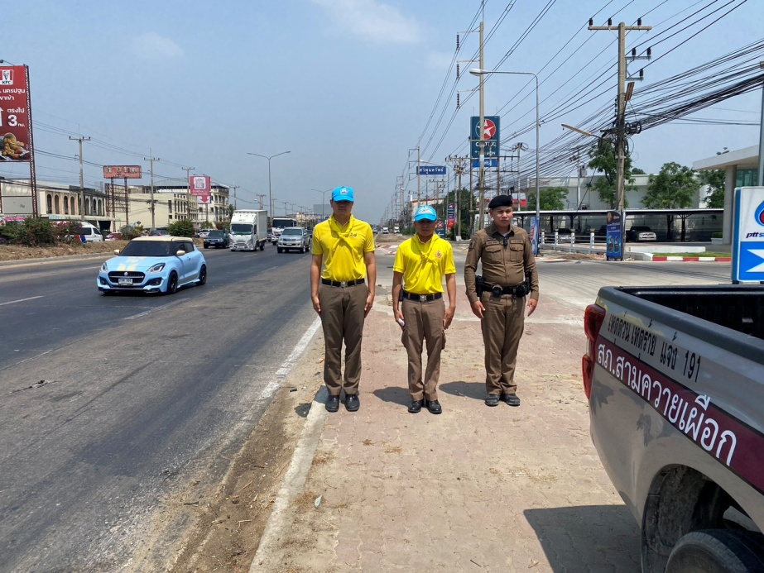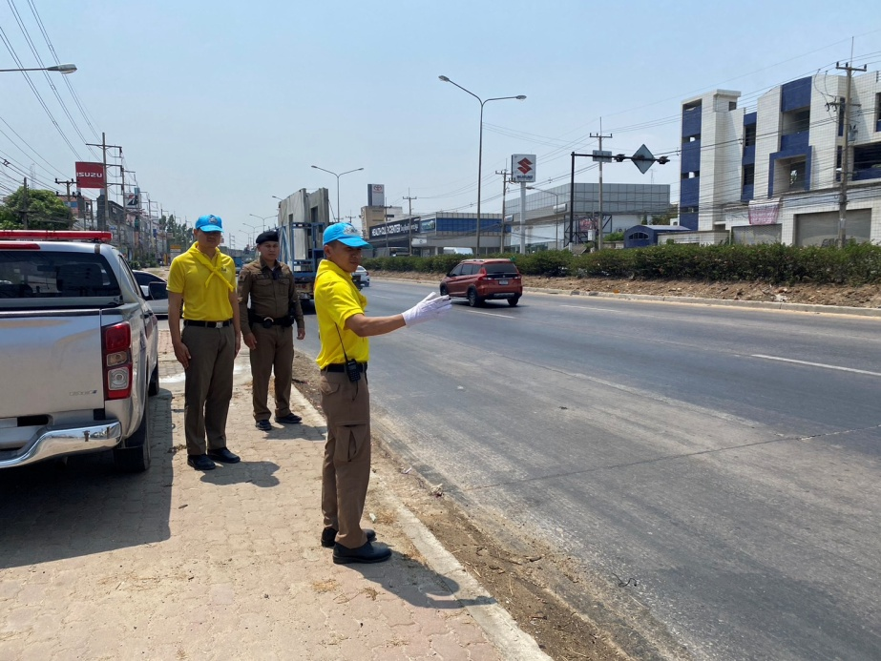

การประชุมประจำเดือน มีนาคม 2568

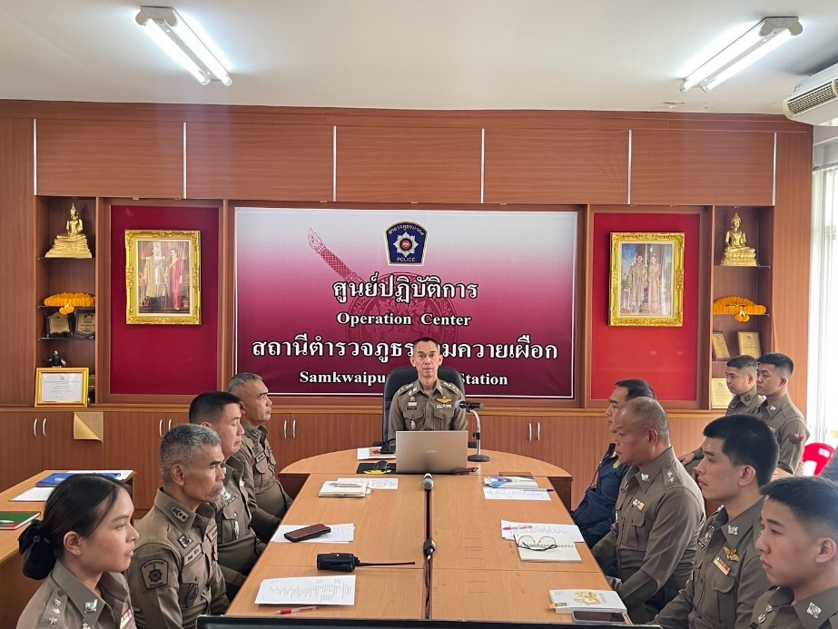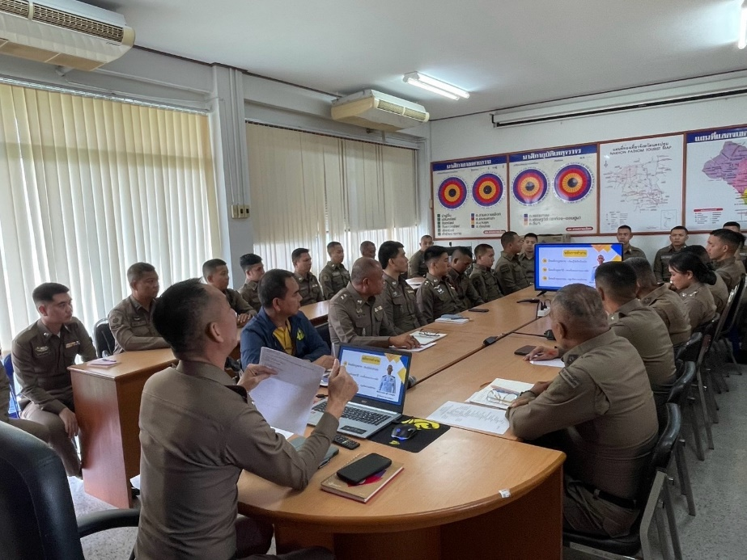

วันที่ 10 มีนาคม 2568 เวลา 13.00 น.
พ.ต.อ.สุธี วรรณสูตร ผกก.สภ.สามควายเผือก พร้อมด้วย ข้าราชการตำรวจ สภ.สามควายเผือก ร่วมประชุมประจำเดือน มีนาคม 2568 ชี้แจงข้อสั่งการนโยบายราชการแต่ข้าราชการตำรวจ ในสังกัด ณ ห้องประชุม ชั้น ๒ สภ.สามควายเผือก อ.เมือง จว.นครปฐม

